**Κριτική για τη θεατρική παράσταση "Το Σκλαβί" της Ξένιας Καλογεροπούλου**

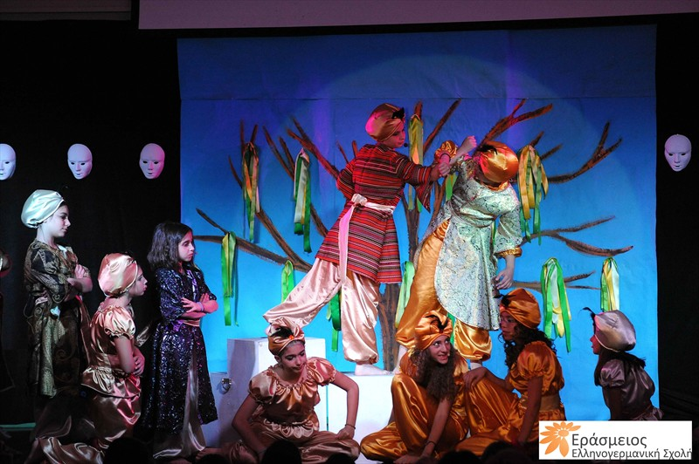

Η θεατρική παράσταση Το Σκλαβί, βασισμένη στο ομώνυμο έργο της Ξένιας Καλογεροπούλου, αποτελεί μια συγκινητική και πολυεπίπεδη αφήγηση που παντρεύει το λαϊκό παραμύθι με σύγχρονα νοήματα. Το έργο, εμπνευσμένο από τη δημοτική παράδοση, αγγίζει θέματα όπως η αγάπη, η πίστη, η μοίρα και η αυτοθυσία, ενώ παράλληλα εξερευνά βαθύτερες πτυχές της ανθρώπινης ψυχής.

**Υπόθεση**

ο Σκλαβί είναι ένα θεατρικό έργο βασισμένο σε λαϊκό παραμύθι, που αφηγείται την ιστορία δύο παιδιών, ενός πρίγκιπα και ενός φτωχού αγοριού, τα οποία μεγαλώνουν μαζί σαν αδέλφια, αν και στην πραγματικότητα το δεύτερο είναι «σκλαβί» του πρώτου. Όταν ο πρίγκιπας πρέπει να παντρευτεί μια πανέμορφη αλλά ψυχρή πριγκίπισσα, εκείνη θέτει ως όρο να της φέρει το δαχτυλίδι της που έχει χαθεί στα βάθη μιας μαγικής λίμνης. Το Σκλαβί αναλαμβάνει να τον βοηθήσει, όμως η μοίρα θα φέρει ανατροπές, καθώς η πριγκίπισσα, αντί να ερωτευτεί τον πρίγκιπα, γοητεύεται από το Σκλαβί.

**Σκηνοθεσία και Ερμηνείες**

Η σκηνοθετική προσέγγιση καταφέρνει να ισορροπήσει ανάμεσα στη μαγεία του παραμυθιού και τη συναισθηματική αλήθεια των χαρακτήρων. Η παράσταση ξεχωρίζει για την απλότητα και τη ζεστασιά της αφήγησης, διατηρώντας τον αφηγηματικό της ρυθμό χωρίς να κουράζει το κοινό. Οι ηθοποιοί αποδίδουν με ευαισθησία και φυσικότητα τους ρόλους τους, δημιουργώντας μια γέφυρα ανάμεσα στον φανταστικό κόσμο του παραμυθιού και στις πραγματικές ανθρώπινες εμπειρίες.

**Σκηνικά, Κοστούμια και Μουσική**

Τα σκηνικά και τα κοστούμια, εμπνευσμένα από τη λαϊκή παράδοση, ενισχύουν τη νοσταλγική ατμόσφαιρα του έργου, δημιουργώντας εικόνες που μοιάζουν να ξεπηδούν από ένα παλιό χειρόγραφο παραμυθιού. Η μουσική επένδυση παίζει καθοριστικό ρόλο, συνοδεύοντας την αφήγηση με μελωδίες που ενισχύουν το συναίσθημα και δίνουν ρυθμό στην παράσταση.

**Θεματικές και Μηνύματα**

Το Σκλαβί δεν είναι απλώς μια ιστορία αγάπης· είναι ένα έργο που μιλά για την ελευθερία, τη διαφορετικότητα και τις επιλογές που καθορίζουν τη ζωή μας. Μέσα από τους χαρακτήρες του, θίγει ζητήματα πίστης και αφοσίωσης, τονίζοντας πως η αγάπη δεν περιορίζεται από κοινωνικές συμβάσεις αλλά αναδεικνύεται μέσα από πράξεις θάρρους και αυτοθυσίας.

**Συμπέρασμα**

Η παράσταση Το Σκλαβί της Ξένιας Καλογεροπούλου είναι ένα ατμοσφαιρικό, ευαίσθητο και διαχρονικό θεατρικό ταξίδι που απευθύνεται τόσο σε παιδιά όσο και σε ενήλικες. Με τη λιτή αλλά ουσιαστική της προσέγγιση, καταφέρνει να συγκινήσει και να εμπνεύσει, θυμίζοντάς μας τη δύναμη της αφήγησης και την ομορφιά του λαϊκού λόγου. Πρόκειται για ένα έργο που μένει χαραγμένο στην καρδιά των θεατών, προσφέροντας μια μοναδική εμπειρία θεάτρου.